WBS

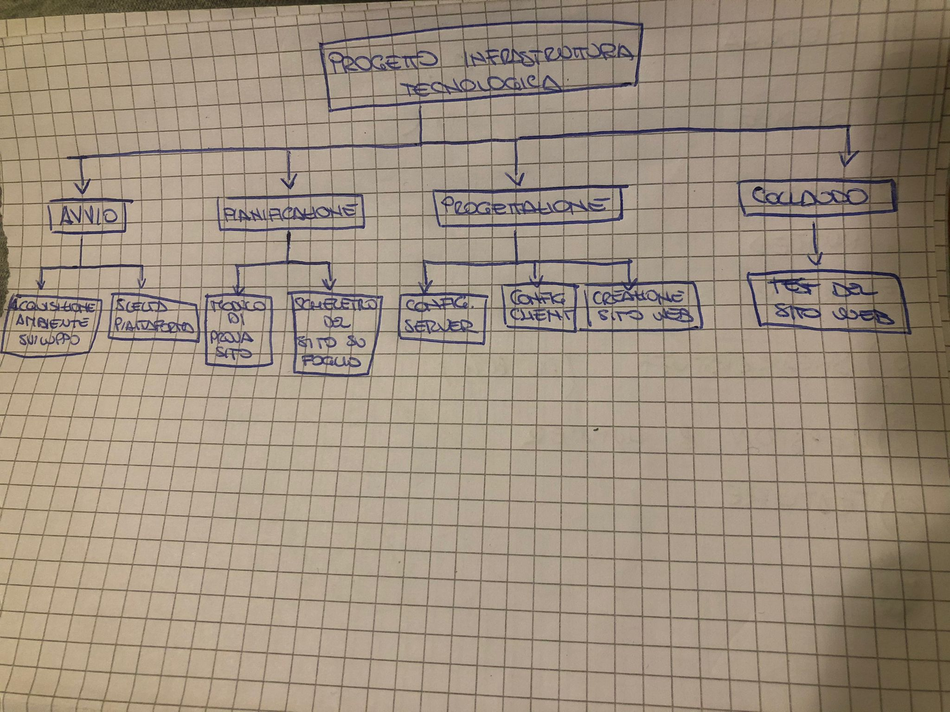

RBS

Il nostro progetto si divide in 4 fasi:

la prima fase è l’avvio dove si eseguono due attività imposrtani, ovvero quella dell’acquisizione dell ambiente di sviluppo dove vedrà incaricate delle persone cercare l’ambiente in cui verrà sviluppato il sito e dovranno essere pagate. Le risorse umane saranno pagate 10 euro l’ora mentre l’ambiente sarà preso in affito per il tempo stabilito e verrà a costare 600 euro il mese. La seconda attività sara quella della scelta della piattaforma del sito e come verra creato il sito e con quali linguaggi e richiederà la presenza di programmatori esperti nel settore. I programmatori che saranno sempre i soliti che andranno a sviluppare il sito verrano pagati 20 euro l’ora mentre i programmi per lo sviluppo del sito avranno un costo di 200 euro.

Dopo l’avvio segue la pianificazione dove si divide anch’essa in due attività. La prima è il modulo del sito dove si pianifica come sarà il sito e verra fatto dai programmatori stessi mentre la seconda attività è lo scheletro del sito su un foglio dovre i programmatori prima di iniziare a svilupparlo su computer cercano di pensare a come sarà disegnandolo su un foglio. Non avremo biogno di risorse con dei costi per questa fase

La terza fase, non che la piu importante, è la progettazione del sito dove i programmatori si divideranno le attività per sviluppare il sito. Alcuni programmatori programmeranno la parte server del sito altri la parte del client e in fine altri programmeranno il sito web. Per questa fase avremo bisogno sempre di risorse umane gia descritte prima, delle risore materiali come per esempio la possibilità di avere una connessione ad internet che costerà un contratto con un provider che costerà 20 euro il mese, la possibilità di avere dei computer funzionati, i quali costeranno 200 euro l’uno e in fine delle scrivanie su dove laborare che costeranno 40 euro.

In fine c’è la fase di collaudo dove chi richiede il sito andra a verificare sìche non ci siano degli errori e proveò il sito